История матрешки

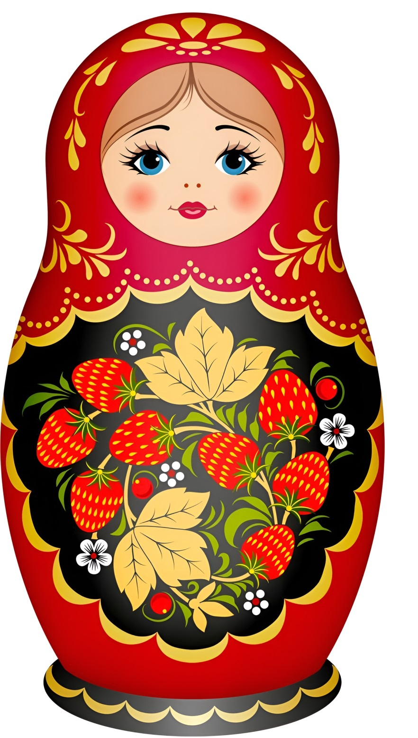

МАТРЕШКА: ИСТОРИЯ РУССКОЙ ДУШИ
В ДЕРЕВЯННОЙ КУКЛЕ
Матрешка – это не просто сувенир, это символ России, воплощающий в себе тепло, материнство и идею бесконечного продолжения жизни. Эта яркая деревянная кукла, скрывающая внутри себя целое семейство, давно завоевала сердца людей по всему миру. Но как же появилась эта удивительная игрушка? Давайте окунемся в историю ее создания.
ВДОХНОВЕНИЕ С ВОСТОКА: ОТ ФУКУРУМЫ К МАТРЕНЕ
История матрешки берет свое начало в конце XIX века, в эпоху расцвета русского национального искусства. В это время в России был популярен интерес к восточной культуре, в частности к японскому искусству. Существует версия, что прообразом матрешки послужила японская деревянная кукла «Фукурума» – добродушный лысый старик, бог счастья, мудрости и долголетия. Эта кукла также была разъемной и содержала внутри себя несколько фигурок.
Именно эту идею подхватил и развил русский художник Сергей Малютин, работавший в мастерской "Детское воспитание" при имении Мамонтовых в Абрамцево. Он загорелся идеей создать русскую версию разъемной куклы, отражающую национальный колорит.

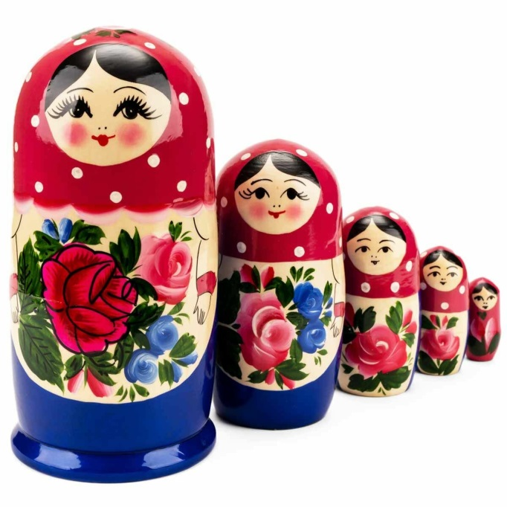

РОЖДЕНИЕ МАТРЕНЫ: ОТ ЭСКИЗА К ВОПЛОЩЕНИЮ
Малютин создал эскиз круглолицей крестьянской девушки в платке и сарафане, держащей в руках черного петуха. Токарь Василий Звездочкин, работавший в той же мастерской, выточил из дерева эту куклу. Внутри нее скрывались еще семь фигурок, каждая из которых отличалась от предыдущей, но сохраняла общий стиль. Это были девочки и мальчики, одетые в традиционную русскую одежду.
Куклу назвали Матреной – распространенным в то время крестьянским именем, которое ассоциировалось с материнством, здоровьем и плодородием. Так родилась первая русская матрешка, ставшая символом русской семьи и традиций.

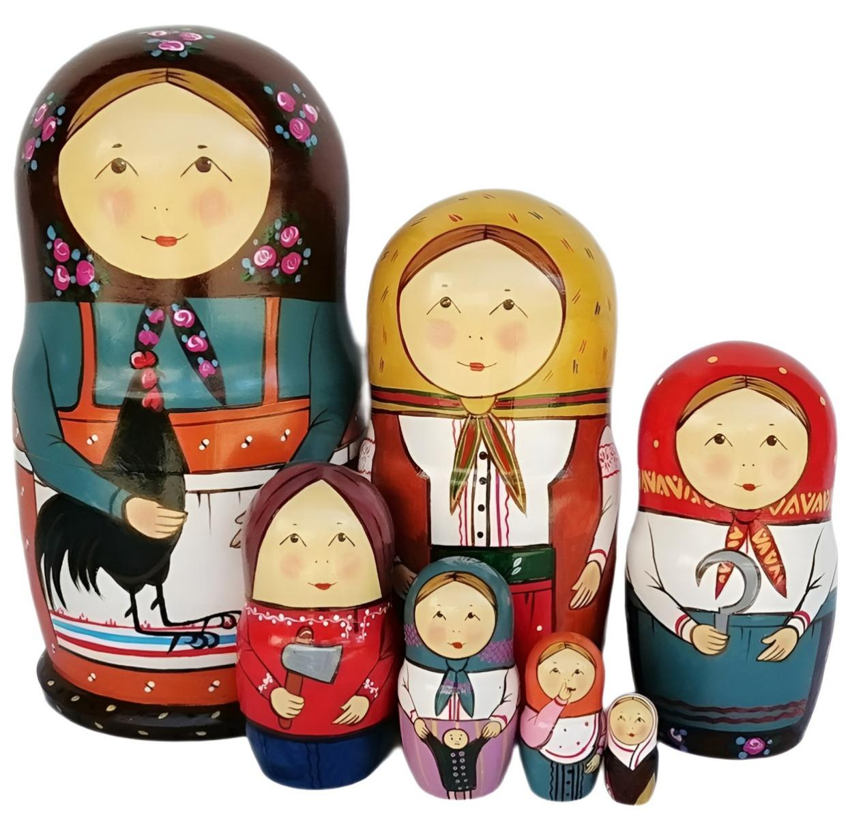



УСПЕХ И ПРИЗНАНИЕ:
ОТ МАСТЕРСКОЙ К МИРОВОЙ СЛАВЕ
Первая матрешка была представлена на Всемирной выставке в Париже в 1900 году и произвела настоящий фурор. Она получила бронзовую медаль и мгновенно стала популярной. С этого момента началось массовое производство матрешек в Сергиевом Посаде, где располагались крупные мастерские по изготовлению деревянных игрушек.
Со временем внешний вид матрешки претерпевал изменения. Появлялись новые сюжеты, отражающие исторические события, литературных персонажей и даже политических деятелей. Матрешки стали расписывать в разных стилях, используя различные техники и материалы.

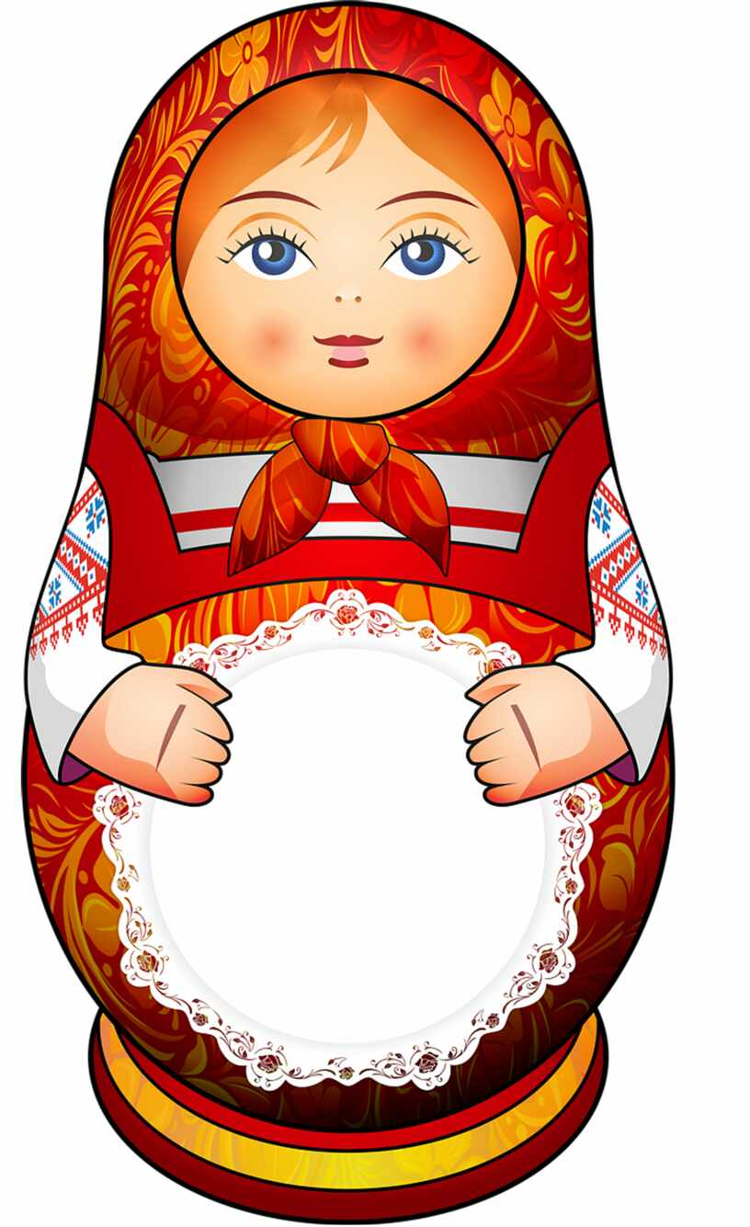

МАТРЕШКА СЕГОДНЯ:
СИМВОЛ РОССИИ И ПРЕДМЕТ ИСКУССТВА
Сегодня матрешка остается одним из самых узнаваемых символов России. Она является не только популярным сувениром, но и предметом коллекционирования, а также источником вдохновения для художников и дизайнеров.
Матрешка продолжает жить и развиваться, сохраняя свою уникальность и отражая дух времени. Она по-прежнему символизирует тепло, материнство, семейные ценности и бесконечное продолжение жизни, оставаясь важной частью русской культуры и истории.
История матрешки – это история о творческом вдохновении, мастерстве и любви к своей культуре. Эта деревянная кукла, рожденная на стыке восточной и русской традиций, стала настоящим символом России, покорившим мир своей красотой и глубоким смыслом. Матрешка – это не просто игрушка, это частичка русской души, заключенная в деревянной оболочке.

